**Rafał Szyszka**

**Sprawozdanie 3 – budowa i działanie sieci wielowarstwowej typu feedforward.**

**1.Wstęp**

W ćwiczeniu zostały wykonane sieci wielowarstwowe przy użyciu programu javowego *NeurophStudio*. Jest to darmowy program na licencji Apache 2.0 oparty o framework *Neuroph.*

Zaimplementowano także klase generującą dane uczące i testujące dla funkcji Rastrigin 3D z przedziału -2 do 2 znormalizowane do przedziału 0 do 1.

**2.Syntetyczny opis budowy użytej sieci i algorytmu uczenia**

Typowa struktura sieci typu Multi Layer Neuron zakłada istnienie takiej architektury połączeń pomiędzy neuronami, w której wszystkie wyjścia warstwy wcześniejszej połączone są z odpowiednimi wejściami każdego neuronu warstwy następnej.

W klasycznej terminologii sieci neuronowych wyróżnia się warstwę wejściową, jedną lub dwie warstwy ukryte oraz warstwę wyjściową. Warstwa wejściowa pobiera dane z otoczenia i przesyła je do pierwszej warstwy ukrytej. Następnie sygnał przesyłany jest na wejścia pierwszej warstwy ukrytej, która przetwarza dane i generuje sygnał wyjściowy podawany na wejścia warstwy kolejnej. Przedstawiony na rysunku 1 schemat powtarza się dla wszystkich kolejnych warstw ukrytych i kończy na warstwie wyjściowej, która zgodnie ze wzorcową architekturą oblicza wartości wyjść całej sieci i przekazuje je na zewnątrz.

Rys1 – Przykład sieci wielowarstwowej

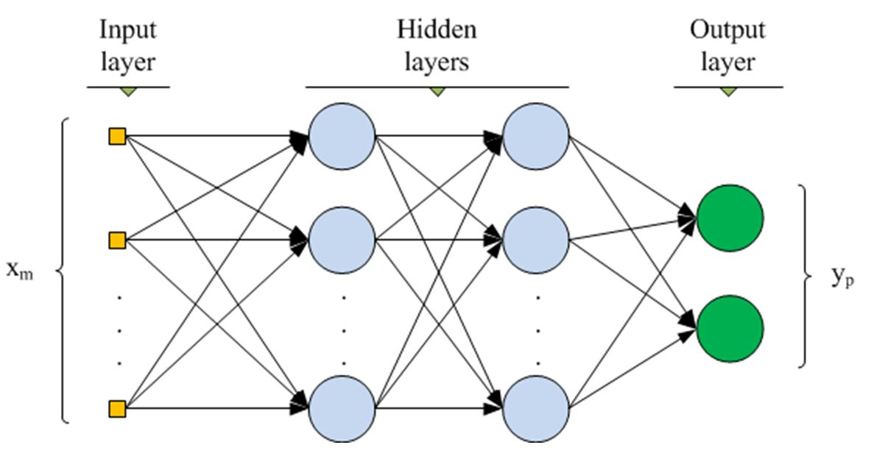

Algorytm wstecznej propagacji błędu (Backpropagation algorithm) sprowadza się do modyfikacji każdej z wag proporcjonalnie do wartości pochodnej cząstkowej funkcji celu. Modyfikacja wag w k-tej iteracji polega na odjęciu od wartości wag z iteracji poprzedniej (k - 1) wektora gradientu obliczonego dla bieżącej obserwacji. Algorytm jest sparametryzowany dzięki użyciu tzw. współczynnika uczenia, lub inaczej długości kroku, oznaczonego w poniższym równaniu symbolem α.

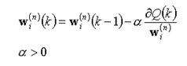

Wykorzystano unipolarną sigmoidalną funkcję aktywacji:

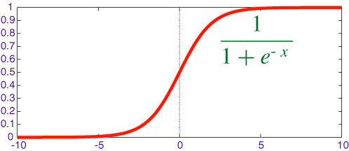

**3. Przebieg ćwiczenia.**

a) wygenerowanie 3500 danych uczących i 1500 testujących dla funkcji Rastrigin 3D dla danych wejściowych z przedziału -2 do 2. Formuła funkcji:

*z = 20 + x2 + y2 – 10 * ( cos(2πx) + cos(2πy) )*

b) normalizacja danych wejściowych i wyjściowych za pomocą wzoru:

Gdzie **[min,max]** jest przedziałem, w którym mieszczą się dane wejściowe, natomiast **[new_min,new_max]** jest nowym przedziałem danych.

c) stworzenie 3 wariantów sieci neuronowych, z algorytmem wstecznej propagacji błędu.

d) uczenie sieci dla różnych współczynników uczenia i różnej ilości warstw.

e) testowanie sieci.

**4. Zestawienie i analiza otrzymanych wyników.**

Sieci uczone były do momentu uzyskania błędu na poziomie 0,01 lub liczby iteracji równego 10000.

Konfiguracja 1.

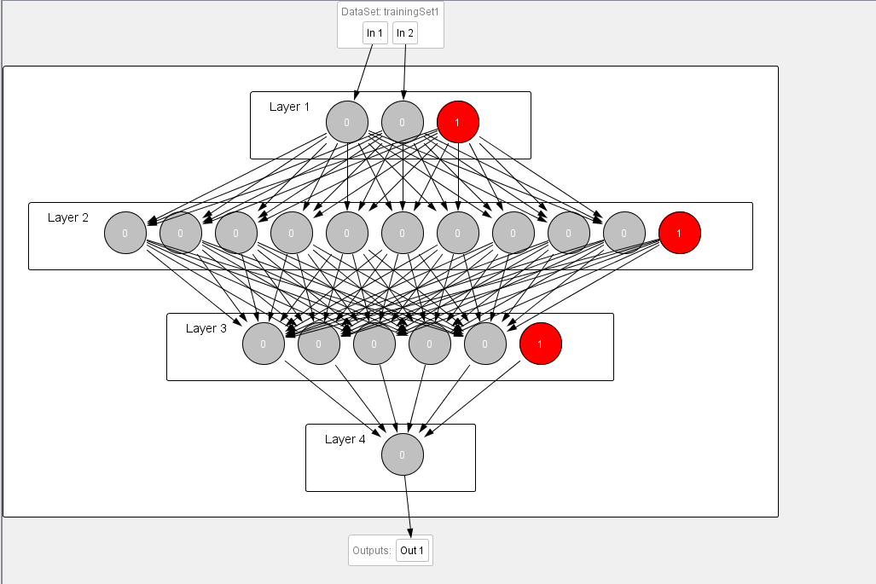

a)Wykres zależności błędu MSE od ilości iteracji dla learn rate = 0,05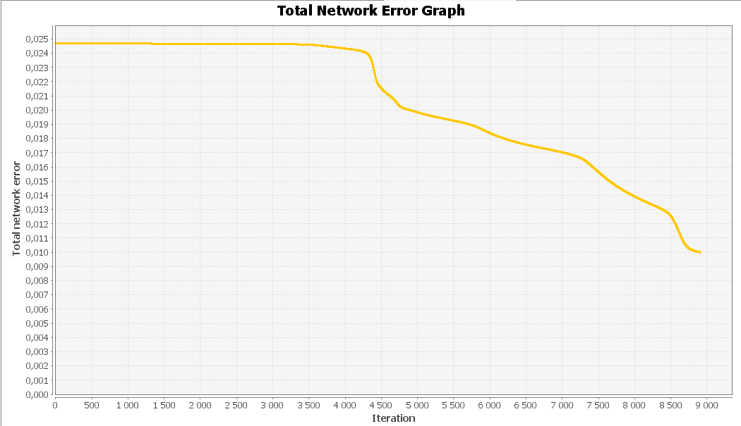

Na powyższym wykresie widzimy, że przez niecałe 4500 iteracji błąd zmniejszał się w niewielkim stopniu, po czym zauważamy przeskok i błąd maleje aż do osiągniecia pożądanej wartości 0,01.

b) Wykres zależności błędu MSE od ilości iteracji dla learn rate = 0,1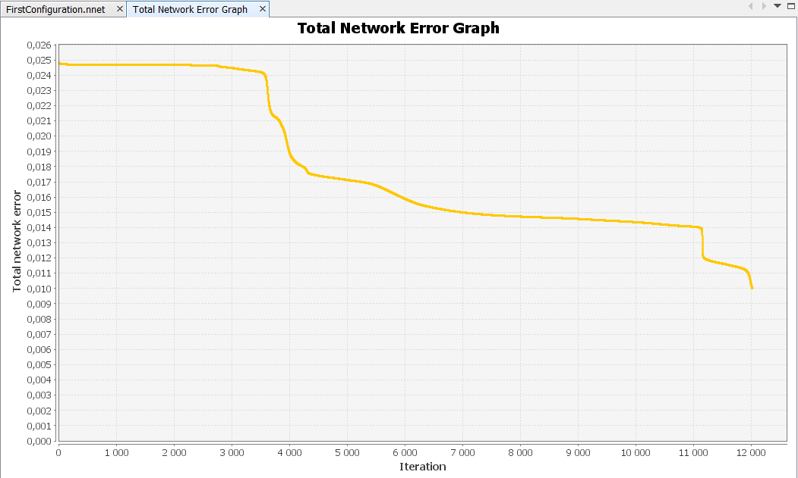

Na tym wykresie już widzimy, że zmniejszenie błędu nastąpiło szybciej, ale mamy więcej nagłych spadków i ilość iteracji to uzyskania pożądanej wartości była większa

c) Wykres zależności błędu MSE od ilości iteracji dla learn rate = 0,5

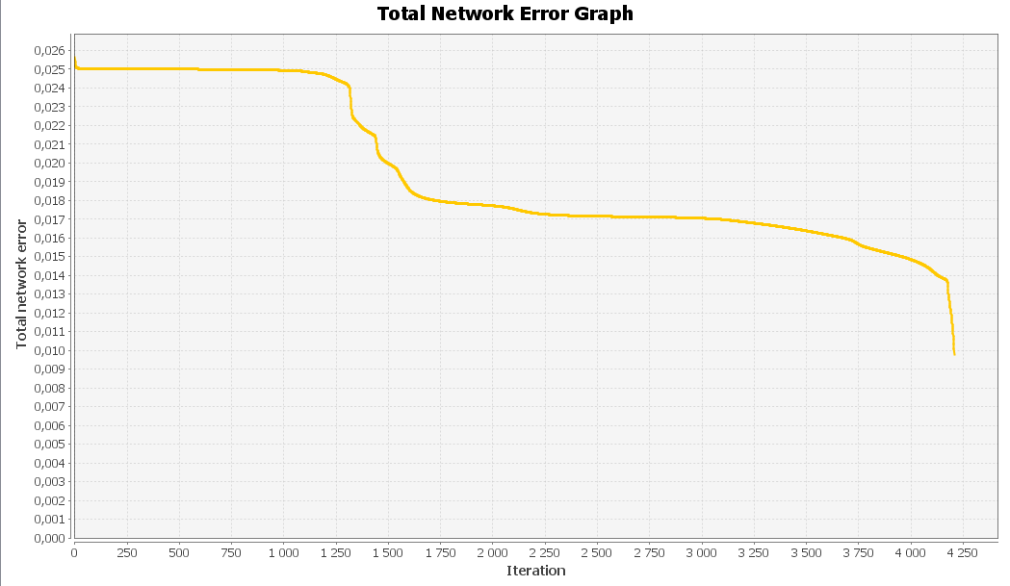

Wyraźnie widać, że przy learn rate = 0,5 sieć osiągnęła błąd uczenia na poziomie 0,1 już przy około 4200 iteracji. Wyraźnie jednak widać charakterystyczne nagłe spadki.

d) Wykres zależności błędu MSE od ilości iteracji dla learn rate = 0,8

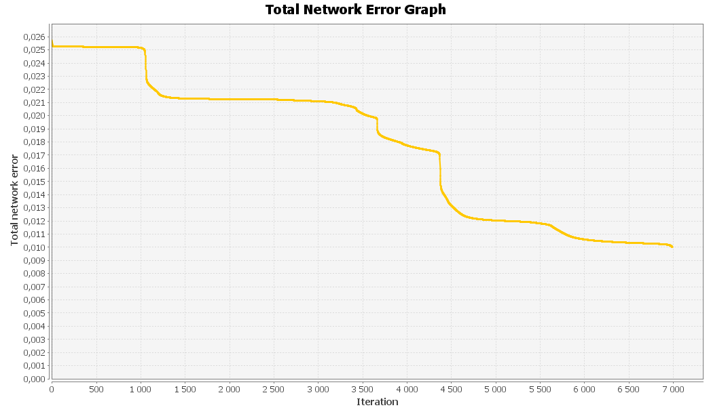

Struktura wykresu w tym przypadku jest również podobna. Sieć uczy się tutaj trochę dłużej co oznacza, że krok uczenia już prawdopodobnie jest za duży.

Testując sieci na innych danych, uzyskano błędy MSE:

|  |  |
| --- | --- |
| LR | MSE |
| 0,05 | 0,019729 |
| 0,1 | 0,020776 |
| 0,5 | 0,019098 |

Zauważyć można że błąd MSE przy danych testujących był około 2 razy większy niż w przypadku uczenia gdzie błąd dochodził do wartości 0,01.

Konfiguracja 2.

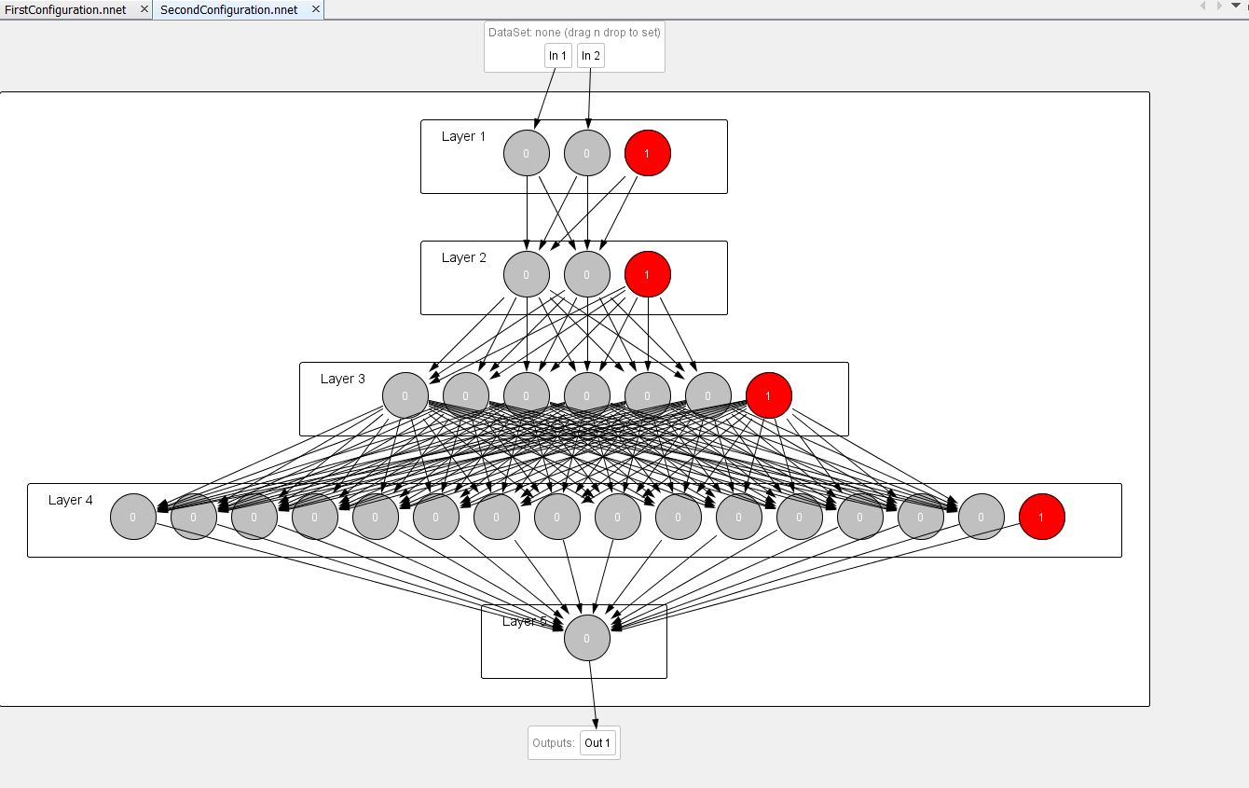

a)Wykres zależności błędu MSE od ilości iteracji dla learn rate = 0,05

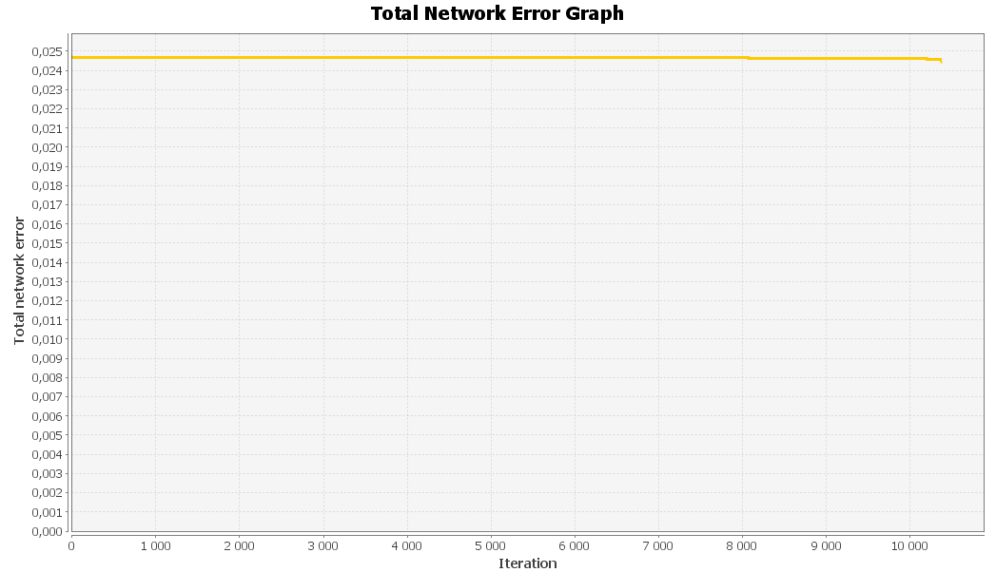

Widzimy, że w tej kofiguracji sieć po ponad 10 000 iteracji nie wykazywała znacznego spadku błędu. Utrzymywał się on na niemalże stałym poziomie.

b)Wykres zależności błędu MSE od ilości iteracji dla learn rate = 0,1

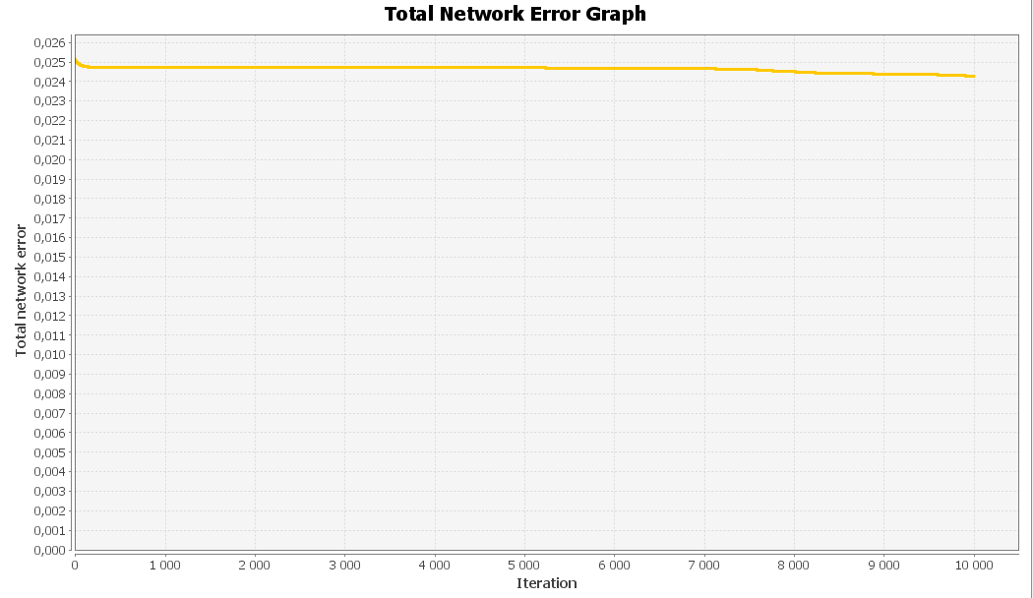

Tutaj obserwujemy podobną sytuacje…

c) Wykres zależności błędu MSE od ilości iteracji dla learn rate = 0,5

W tym przypadku również to samo….

Dodatkowo czas wykonania 10 000 iteracji był znacznie większy niż w poprzednim wariancie co oczywiście wiąże się z większa ilością neuronów składowych.

Testując sieci na innych danych, uzyskano błędy MSE:

|  |  |
| --- | --- |
| LR | MSE |
| 0,05 | 0,049776 |
| 0,1 | 0,049702 |
| 0,5 | 0,049682 |

Tutaj także można zauważyć, że błąd MSE przy danych testujących był około 2 razy większy niż w przypadku uczenia gdzie błąd dochodził do wartości 0,024.

Konfiguracja 3.

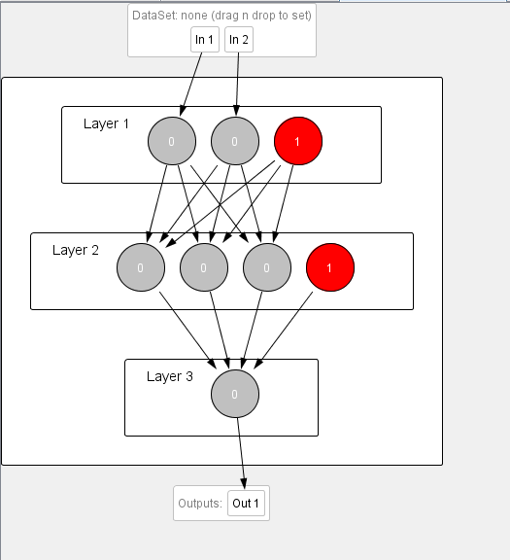

a)Wykres zależności błędu MSE od ilości iteracji dla learn rate = 0,05

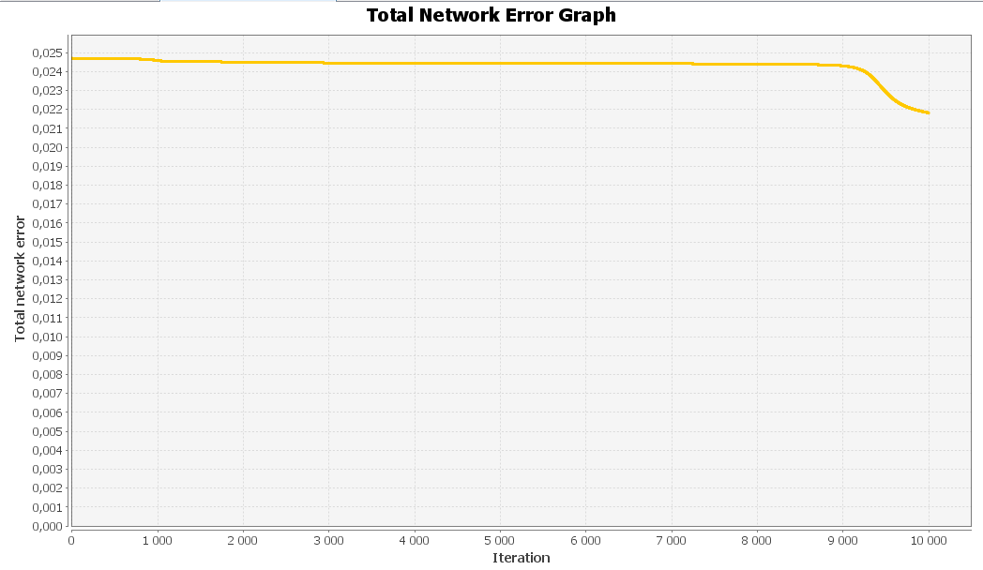

W tej konfiguracji zauważamy pod koniec uczenia niewielki spadek, jednak niewielki.

b) Wykres zależności błędu MSE od ilości iteracji dla learn rate = 0,1

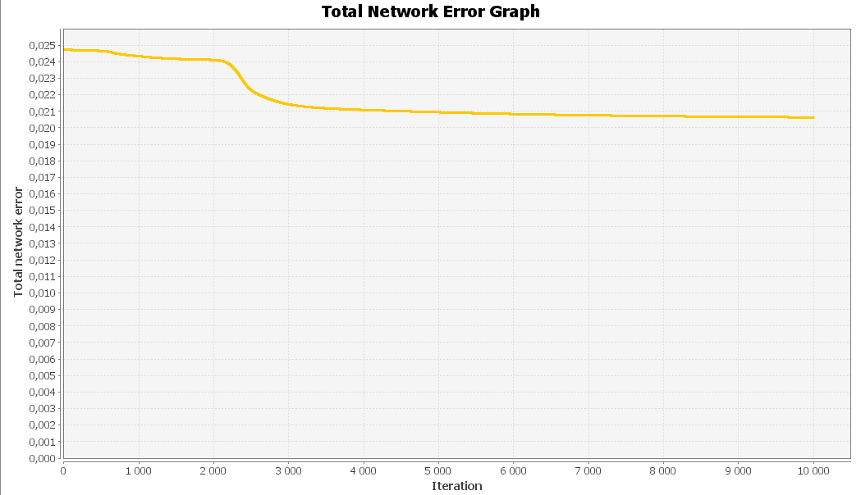

Przy zwiększeniu learn rate spadek możemy zaobserwować dużo wcześniej jednak sieć nie jest w stanie już bardziej zmniejszyć błędu.

c) Wykres zależności błędu MSE od ilości iteracji dla learn rate = 0,5

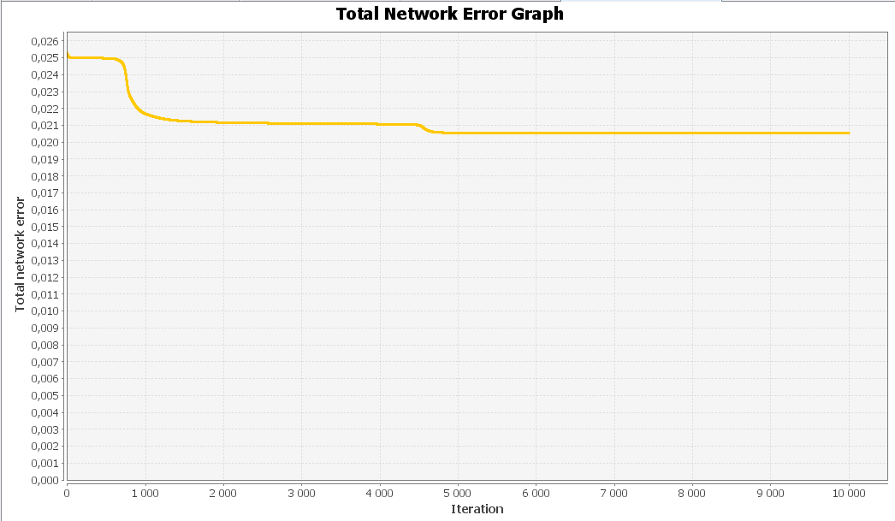

Przy kolejnym zwiększeniu learn rate, spadek widzimy znowu jeszcze wcześniej, jednak sieć tak samo nie jest w stanie zmniejszyć błędu do pożądanej wartości.

Testując sieci na innych danych, uzyskano błędy MSE:

|  |  |
| --- | --- |
| LR | MSE |
| 0,05 | 0,045869 |
| 0,1 | 0,042376 |
| 0,5 | 0,043067 |

Podobnie jak w poprzednich przypadkach błąd MSE dla danych testujących był około 2 razy większy niż w przypadku danych uczących, który osiągał wartość około 0,021.

**5. Wnioski.**

Na podstawie otrzymanych wyników przy wybranych konfiguracjach można dojść do wniosku, że bardzo ważne jest w odpowiedni sposób dobranie ilości warstw i neuronów w każdej z nich. Przy zbyt małej liczbie, sieć nie jest w stanie nauczyć się odpowiednio dokładnie. Uczy się ona zbyt dokładnie co wpływa na fakt, iż myli się ona na niewystarczająco zadowalającym poziomie. W przypadku zaś zbyt dużej ilości warstw i ilości neuronów w warstwach, dochodzi do podobnej sytuacji, z tą różnicą, że sieć próbuje się nauczyć odwzorowania funkcji zbyt dokładnie co zajmuje za duże ilości czasu.

Na efektywność uczenia duży wpływ miał także learn rate. Ważne jest aby, podobnie jak ilość warstw i neuronów nie był ani za mały, ani za duży, gdyż albo będzie za długo dochodził do rozwiązania, albo go „przeskoczy”.

Trudności z uczeniem mogą wynikać także z faktu skomplikowania funkcji Rastrigin 3D, w której występuje dużo minimów lokalnych, co może wpływać negatywnie na działanie algorytmu uczenia.

Ciekawym faktem jest, że testując sieć na innych danych niż przy uczeniu, sieć myli się około 2 razy częściej.

**6. Listing kodu generowania danych uczących i zrzuty konfiguracji programu NeurophStudio**

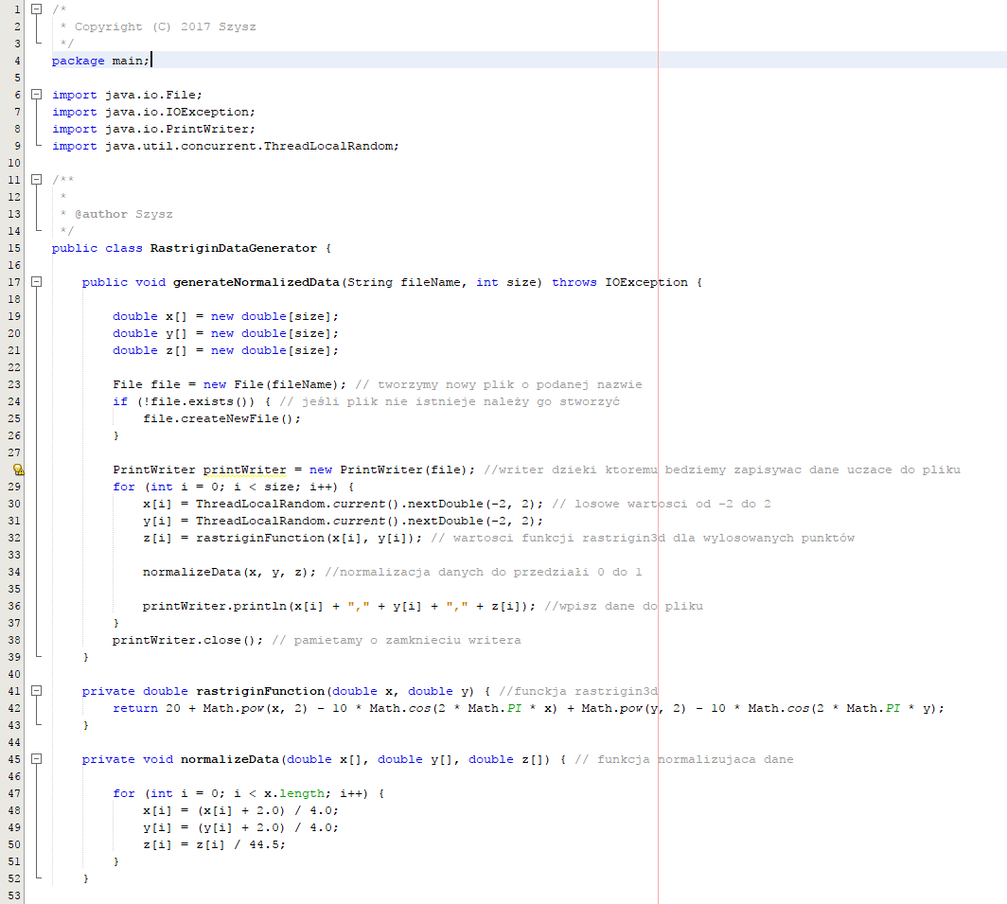

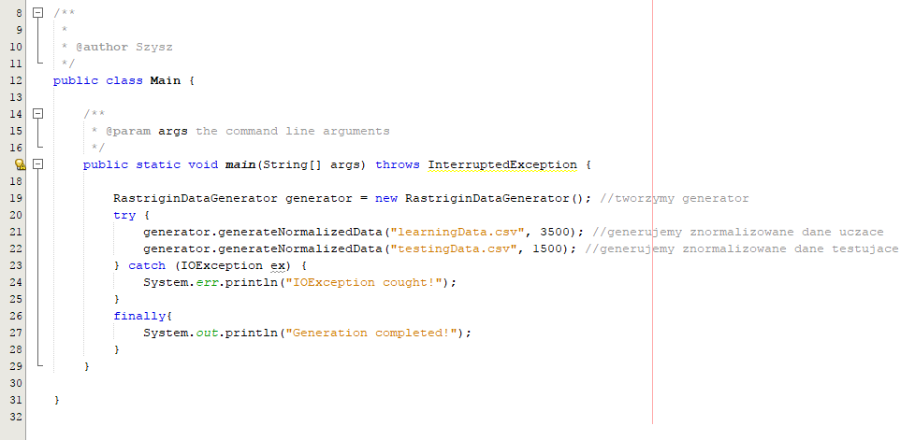

A

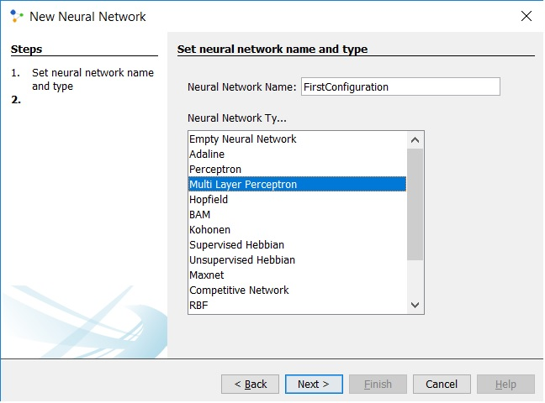

Po uruchomieniu programu tworzymy nowy projekt a następnie tworzymy nowy plik, wybieramy New Neural Network i mamy kreator tworzenia sieci, jak powyżej. W pierwszym kroku wpisujemy nazwę sieci oraz wybieramy jej typ.

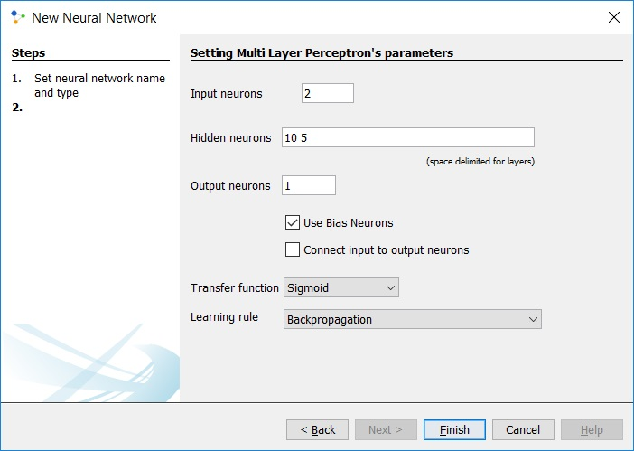

W kolejnym kroku wpisujemy ilość neuronów wejściowych, ukrytych (oddzielone spacjami, jeśli więcej niż jedna) i wyjściowych. Dodatkowo wybieramy czy mają występować neurony z biasem, typ funkcji aktywacji oraz algorytm uczenia.

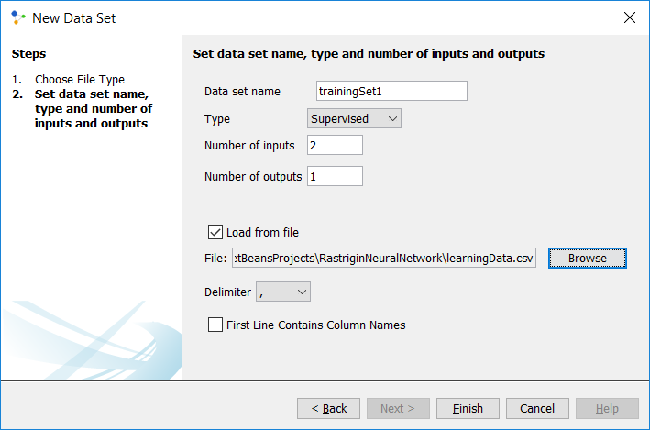

Musimy także dodać dane uczące poprzez kreator, gdzie wpisujemy jego nazwe, typ( z nauczycielem czy bez), ilość wejść i wyjść. Dodatkowo możemy załadować te dane z pliku.

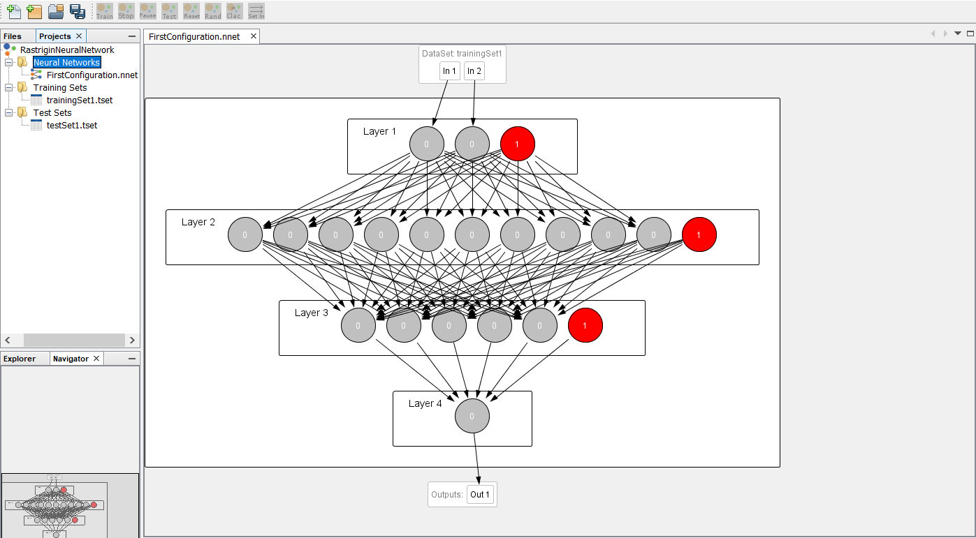

Po wykonaniu powyższych czynności otrzymujemy sieć do których możemy załadować nasze dane uczące i przystąpić do uczenia i testowania.

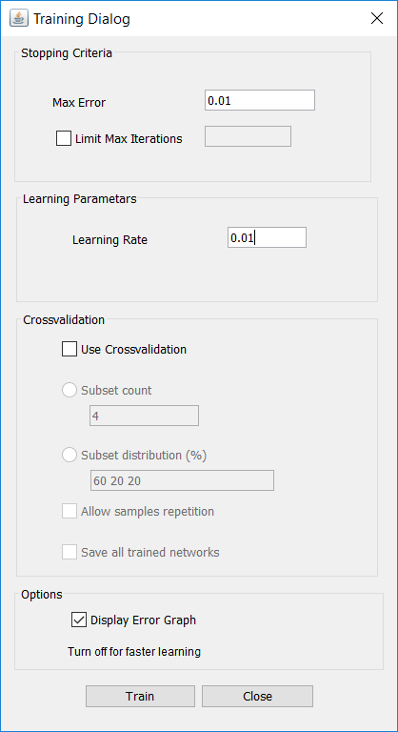

Po kliknięciu w górnym menu „train” wpisujemy learning rate, błąd uczenia przy jakim kończymy uczenia oraz ewentualnie maksymalną liczbę iteracji i akceptujemy przyciskiem „Train”

**8. Bibliografia.**

<https://en.wikipedia.org/wiki/Rastrigin_function>

<http://galaxy.agh.edu.pl/~vlsi/AI/backp_t/backprop.html>

<http://neuroph.sourceforge.net/>

Stanisław Osowski – Sieci neuronowe do przetwarzania informacji, ISBN 83-7207-615-4

<http://zsi.ii.us.edu.pl/~nowak/ed/cw4.pdf>

<https://www.hackerearth.com/practice/machine-learning/machine-learning-algorithms/understanding-deep-learning-parameter-tuning-with-mxnet-h2o-package-in-r/tutorial/>